
Brugklas,
2e & 3e

QDOT: Zonnepanelen Docentenhandleiding

Hoe werken deze lesmaterialen?
Deze module gebruik je samen met een hoofdstuk uit je gebruikelijke lesmethode. Het bevat verbredende en verdiepende opdrachten. Vaak moet je puzzelen en ga je iets onderzoeken, maken of opzoeken.

Titel: QDOT: Zonnepanelen Docentenhandleiding
Samenstelling: QDOT Eindhoven School of Education
Auteurs: Tim Bouchée en Oda Warringa
Datum: 27 januari 2026
Deze module is mede mogelijk gemaakt door Quantum Delta Nederland, Hub Eindhoven. De module is onderdeel van een serie lesmodules ‘quantum voor de onderbouw’ voor onderbouw natuurkunde – NaSk in vmbo, havo en vwo. Voor andere versies van deze module, materialen, bronvermelding en andere modules uit dezelfde serie:

www.quantumeducation.nl


QDOT materialen vallen onder de Creative Commons naamsvermelding – Niet commercieel - Gelijk delen licentie
http://creativecommons.org/licenses/by-nc-sa/4.0/

Zonnecellen: Van licht naar elektriciteit
  - Docentenhandleiding

Inleiding
In deze lessenreeks ontdekken leerlingen hoe zonnepanelen werken en hoe ze worden gemaakt. De kern van de reeks is het inzicht dat in een zonnepaneel licht wordt omgezet in elektrische energie. Leerlingen maken kennis met belangrijke begrippen zoals elektronen en fotonen en leren dat de werking van zonnecellen gebaseerd is op principes uit de quantumfysica.
De lessen zijn inzetbaar vanaf de brugklas en geschikt voor alle niveaus. Als docent bepaal je zelf welke opdrachten passend zijn voor jouw klas. Je kunt opdrachten weglaten, aanpassen of vervangen door materiaal dat je zelf al gebruikt.

Voorkennis
Voor deze lessenreeks is het niet noodzakelijk dat het hoofdstuk over elektriciteit al is behandeld. Als dat wel het geval is, kan onderzoek 2 worden uitgebreid met metingen van zowel spanning als stroomsterkte, zodat leerlingen het vermogen van de zonnecel kunnen berekenen. De begrippen serie en parallel worden in de opdrachten uitgelegd, maar blijken voor leerlingen vaak lastig als elektriciteit nog niet eerder aan bod is geweest.
Tijdens de lessen worden enkele nieuwe begrippen geïntroduceerd, zoals elektron en foton. De opdrachten zijn zo ontworpen dat leerlingen zich hiervan een concreet beeld kunnen vormen. Als docent speel je een belangrijke rol bij het begeleiden en controleren van het begrip van de leerlingen.

Lesopzet
De reeks bestaat uit twee lessen van elk 50 minuten:
Les 1: Klassikale introductie:
Leerlingen leren waarom zonnepanelen belangrijk zijn, hoe ze worden gemaakt en hoe ze werken. Belangrijke begrippen zoals elektron, foton, en band gap worden geïntroduceerd. Leerlingen maken een demonstratiemodel waarin de werking van een zonnecel wordt uitgelegd. Het is verstandig om op het einde van de les het model te bespreken.
Les 2: Uitvoering onderzoek:
Leerlingen starten met hun zelfgekozen of toegewezen onderzoeksopdracht. De onderzoeksopdrachten zijn gedifferentieerd naar niveau:
- Onderzoek 1: geschikt voor de brugklas
- Onderzoek 2: geschikt voor klas 2
- Onderzoek 3: geschikt voor klas 3
Je kunt deze variatie ook gebruiken om binnen je klas te differentiëren.

Opdrachten: Extra informatie
Opdrachten 1 t/m 3:
Kies een passende rapportagevorm, zoals een poster, werkblad, Teams-chat, Mentimeter-wordcloud, etc.
Opdracht 4:
Bekijk het filmpje en laat leerlingen de vragen op het werkblad beantwoorden.
Opdrachten 5 en 6:
Voor deze opdracht heb je een NERF-geweer met pijltjes nodig, verschillende schaaltjes, en pingpongballen nodig. Je kunt ervoor kiezen om de proef klassikaal te demonstreren of leerlingen deze zelfstandig te laten uitvoeren. Het gebruik van een labbril is aan te raden.
Opdracht 7:
Leerlingen geven in eigen woorden beschrijvingen van belangrijke begrippen. Bespreek deze klassikaal. Laat leerlingen hun eerste versie met potlood schrijven, zodat ze nog kunnen verbeteren.
Opdracht 8:
Dit is een demonstratieproef over spanningen bij batterijen in serie en parallel. Je hebt in ieder geval twee AA-batterijen nodig en een voltmeter (bij voorkeur een demonstratiemodel). Laat zien dat de spanning alleen toeneemt bij een serieschakeling. Koppel dit aan de werking van zonnecellen: meet de spanning van één zonnecel en bespreek hoeveel cellen er in serie nodig zijn voor een hogere spanning. Het kan zijn dat je een lamp nodig hebt om de zonnecel te belichten.

Onderzoeken: Extra informatie
Onderzoek 1: Hoe kun je zelf een zonnecel maken?
Niveau: Klas 1
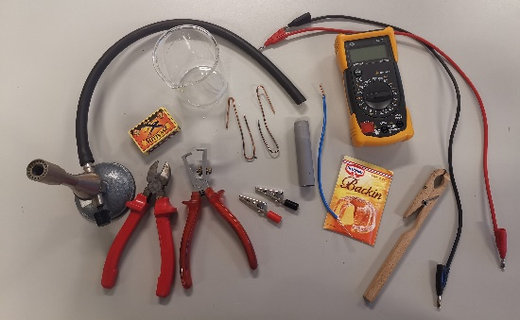
Leerlingen gaan zelf een zonnecel maken. Hierbij gaan zij een brander gebruiken. Het is belangrijk dat deze proef onder begeleiding wordt gedaan. Je kan er bijvoorbeeld voor kiezen om deze proef uit te voeren in het kabinet onder begeleiding van een TOA. De volgende benodigdheden zijn nodig:
- Installatiedraad
- Striptang/kniptang
- Houten (reageerbuis)knijper
- Bunsenbrander (soldeerbrander of campinggas brander werkt ook)
- Hittebestendige onderlegger(staat niet op de foto)
- Pvc buisje grijs 5/8” (binnendiameter 16mm)
- Bekerglas 250 ml
- (Demi)water 150-200ml (gewoon kraanwater werkt ook.
- Thee lepeltje
- Bakpoeder
- Multimeter
- Krokodillenbekjes
- 2 meetsnoeren
- En liefst een zonnige dag
Onderzoek 2: Hoe ga je van een zonnecel naar een zonnepaneel?
Niveau: Klas 2
Leerlingen gaan zonnecellen op verschillende manieren schakelen en controleren wat er gebeurt met de spanning. Ook onderzoeken zij wat er gebeurt als een opstelling geheel of gedeeltelijk in de schaduw staat. De onderdelen die nodig zijn voor de proef:
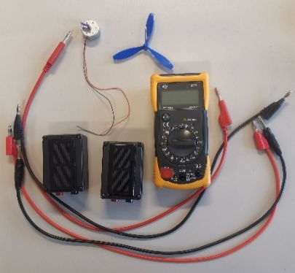
- 2 zonnecellen
- RF300 motortje
- 4 meetsnoeren (eventueel meetsnoeren met krokodillen bekjes)
- 2 losse krokodillen bekjes (als je meetsnoeren zonder gebruikt)
- Plakband( of het propellertje)
- Multimeter
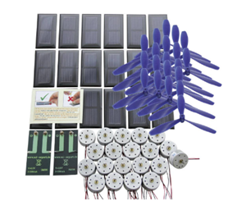
De spullen zijn besteld bij Conrad artikelnr.: 1209066
Hierin zitten 20 zonnecellen, 20 RF300 motortjes en 20 propellers (zie foto).
De propeller heb ik niet gebruikt omdat hij nogal zwaar is en de motor erg wiebelt. Daarom gebruik ik een stukje plakband wat ik als vlaggetje op het asje plak, zodat je makkelijk kan zien hoe snel de motor draait en welke kant hij op draait.
Ik heb de zonnecel ingebouwd op een kastje zodat het minder kwetsbaar is en makkelijker aan te sluiten met de meetsnoeren die we hebben op school.
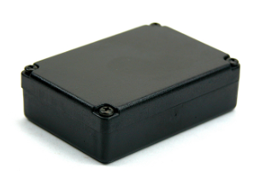
Kastje besteld bij: HOD Electronics
Artikelnr.: KG 35 M-ongem

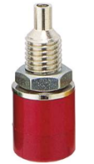

Bij Conrad laboratorium bus inbouw verticaal stift 4mm rood art nr.: 734012-83
Bij Conrad laboratorium bus inbouw verticaal stift 4mm zwart art nr.: 734020-83
Er kan natuurlijk ook direct gewerkt worden met de zonnecellen uit het pakket en snoertjes met krokodillenbekjes.
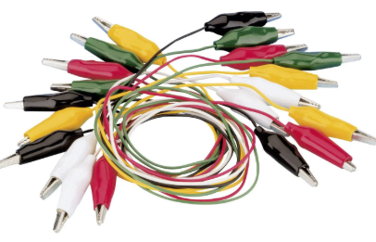
Onderzoek 3: Is de quantum-dot-zonnecel de zonnecel van de toekomst?
Niveau: Klas 3
Leerlingen gaan ontdekken wat quantum-dots zijn en hoe deze werken. Leerlingen gaan hiervoor eerst onderzoek doen naar de fluorescerende eigenschappen van verschillende markeerstiften en deze vergelijken met de inkt in gewone stiften. Mocht je een opstelling hebben met quantum-dots op school dan kan je deze ook demonstreren aan de leerlingen. De volgende benodigdheden zijn nodig voor dit onderzoek:
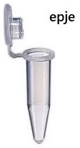
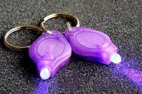
- UV lampje
- Markeerstiften: roze, geel en oranje.
- Gewone gele stift
- Tangetje
- Klein bekerglaasje (100ml)
- Water
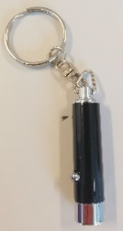
- Drie epjes of reageerbuisjes met stop of ander klein buisje met dekseltje
- Papier
- Iets dikker papier voor een doosje.
- Schaar
Op bladzijde 8 vind je een uitslag voor een doosje dat leerlingen kunnen gebruiken bij deze proef.
Praktische informatie voor TOA en docent
Algemeen
- Een lokaal met water is noodzakelijk.
- Het is aan te raden om labjassen te gebruiken.
Demonstratiemodel
- Let erop dat de stroomdraden correct op het lampje worden aangesloten.
- Stroken papier mogen indien gewenst kleiner worden geknipt.
Onderzoek 1
- Deze proef mag alleen onder begeleiding worden uitgevoerd in verband met het gebruik van een brander.
Onderzoek 2
- Controleer vooraf of de multimeters goed werken; dit is niet altijd het geval.
- De snoertjes van de motortjes zijn kwetsbaar: wijs leerlingen hier expliciet op.
Onderzoek 3
- Wijs leerlingen op de kans op inktvlekken op kleding; het dragen van een labjas is hier noodzakelijk.
- Maken van het doosje: Eerst uitknippen, daarna de gaten maken en controleren of het epje goed past. Pas daarna het doosje in elkaar lijmen of plakken.
Bewaar één set gevulde epjes die leerlingen kunnen gebruiken bij hun presentatie.

Kruis inknippen om het epje/buisje in te duwen
Gat knippen voor het oog

Hoe worden zonnepanelen gemaakt?
Antwoorden op de vragen bij de video.
Vraag 1: Een zonnepaneel verbindt losse zonnecellen met elkaar. Wat is een andere naam voor zonnecellen?
Waivers
Vraag 2: Waarmee wordt de zonnecel in het filmpje vergeleken?
Een soort batterij die gaat werken als de zon schijnt.
Vraag 3: Waarvan worden zonnecellen gemaakt?
Dunne plaatjes silicium en dat is gesmolten zand
Vraag 4: Wat gebeurt er als de zon op een zonnecel valt?
Elektronen gaan aan de ene kant van het plaatje zitten, terwijl de andere kant de elektronen wil hebben. Hierdoor ontstaat een spanning.

